高熵中心材料測試服務儀器說明表

儀器名稱 | 中文：X射線螢光分析儀
 | 英文：Hitachi EA1400 X-ray Fluorescence Analyzer |  |  |  |  |  | 簡稱 | XRF
廠牌 | Hitachi |  |  |  |  |  | 國別 | 日本
型號 | EA1400 |  |  | 放置地點 |  |  | 清華實驗室R123
主要附件 | 1. Hitachi 新式專利SDD檢測器  2. Vacuum pump真空泵浦
重要規格 | - 測定元素範圍：大氣環境 鋁（Al13）~ 鈾（U92）  真空環境 鈉（Na11）~ 鈾（U92）  2. 螢光X射線源：管電壓 15 kV、50 kV （可調式）  管電流 1 mA （10 ~ 1000 μA，自動調整最適電流輸出）  3. 準直器（分析區域）：1、5 mmφ
儀器性能 | X光垂直照射。可搭配高真空鍍分析系統，大幅降低背景值的干擾。
服務項目 | 塊材、粉末X射線螢光分析，定量、定性分析。
服務時段 | 非國定假日之每週一、二、四、五 14:00 ~ 17:00
試片規格 | 樣品室尺寸為304 (W) mm x 304 (D) mm x 110 (H) mm，須有 > 1 mmφ的平面，粉末樣品需壓實，不可為易揮發或含水之樣品。若有其他需求，請聯絡管理員。
收費方式 | 使用對象 服務項目 學研單位 業界廠商  開機費/點 165元/點 165元/點  儀器使用費/點 335元/點 460元/點  註1：計費以使用次數做計算，1點為1次定量分析結果。
設備預覽 | 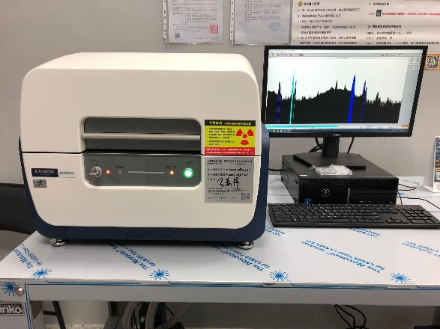
指導教授 | 葉安洲 教授 | TEL | (03)5715131#33897 |  | E-MAIL | yehac@mx.nthu.edu.tw
管理人員 | 劉哲仁 | TEL | (03)5715131#33814 |  | E-MAIL | nicholas755173@gmail.com
委測需求 | 請與管理人員接洽及預約

